

2026年《机器学习》
工程报告
（个人版）



课 程： 机器学习
姓 名： 谭鹏飞
学 号： 2023218584
完成时间： 2026.6.1

“机器学习-大作业”评分细则
成绩等级 | 具体表现 | 教师评分
优秀（100-90] | 报告撰写优秀，题目本身难度大，工作量饱满；Notebook代码清晰准确，实验与可视化优秀
良好（90-80] | 报告撰写良好，题目本身难度较大，工作量较多；Notebook代码较好，实验与可视化良好
中等（80-70] | 报告撰写中等，题目本身难度一般，工作量达标；Notebook代码一般，实验与可视化达标
及格（70-60] | 能完成基本要求，工作量较少，非Notebook代码
不及格（<60） | 未达最低要求或抄袭线上线下资源

教师签名： 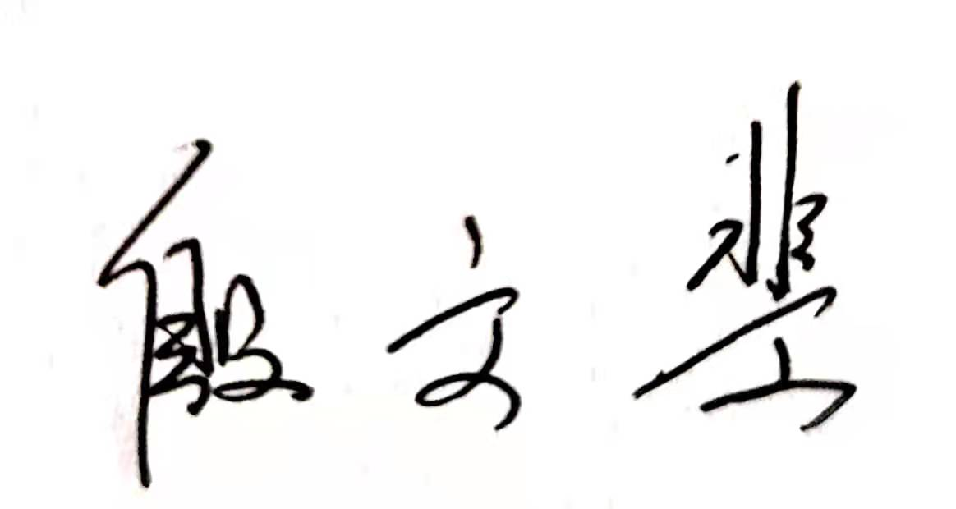

一、个人工作简介
本项目为2026年《机器学习》课程大作业，小组选择"选题二——乳腺癌诊断分类预测"，使用Kaggle平台上的Wisconsin Diagnostic Breast Cancer (WDBC)数据集。小组成员每人选择一种不同的分类方法完成乳腺癌良恶性分类任务，并进行可视化分析和结果比较。
本人在小组中的具体分工与工作内容如下：
1. 分类方法选择：选择随机森林（Random Forest）算法作为本研究的核心分类方法。随机森林是一种基于Bagging策略的集成学习算法，通过构建多棵决策树并投票得到最终分类结果，与组员使用的ANN神经网络形成方法论层面的良好互补。
2. 数据处理：对WDBC数据集进行完整的数据预处理流程，包括标签编码（B/M → 0/1）、Z-score标准化、80%/20%训练测试集划分（分层抽样保持类别比例）。数据集包含569个样本、30个细胞核特征。
3. 模型训练与评估：训练了基础随机森林模型（n_estimators=100），并进一步通过RandomizedSearchCV和GridSearchCV进行超参数调优，最终获得最优模型。评估指标包括准确率（Accuracy）、精确率（Precision）、召回率（Recall）、F1分数和AUC-ROC。
4. 探索性数据分析（EDA）与可视化：完成了全面的数据探索分析，生成了14张高质量可视化图表，包括类别分布图、箱线图、小提琴图、相关性热力图、混淆矩阵、ROC/PR曲线、特征重要性排名图、多模型对比图、PCA降维可视化、学习曲线等。
5. 多分类器对比：除了随机森林外，还实现了逻辑回归、SVM（RBF核和线性核）、KNN等多种分类器，从多个维度进行性能对比分析，并与组员的ANN结果进行方法论层面的讨论。
6. 工程实现：使用Jupyter Notebook完成所有代码编写与实验，代码结构清晰、注释完整。Notebook共包含63个单元格、15个章节，涵盖从数据加载到结论总结的完整流程。同时生成了内嵌所有可视化结果的HTML报告文件。
二、相关工作与理论基础
2.1 乳腺癌诊断背景
乳腺癌是全球女性发病率最高的恶性肿瘤之一，根据世界卫生组织（WHO）数据，每年新增病例超过200万例。早期诊断和及时治疗是提高患者生存率的关键。细针穿刺活检（Fine Needle Aspiration, FNA）是目前常用的乳腺癌诊断方法之一，通过对乳腺肿块采样进行细胞学检查来判断良恶性。然而，人工判读FNA细胞图像依赖于病理医生的经验，存在主观性强、效率低等问题。机器学习技术可以自动从细胞核特征中学习判别模式，辅助医生做出更准确、高效的诊断决策。
2.2 WDBC数据集
本研究所使用的Wisconsin Diagnostic Breast Cancer (WDBC)数据集来源于UCI Machine Learning Repository，后被收录于Kaggle平台。该数据集由Wisconsin大学医学院的Street、Wolberg和Mangasarian等人于1993-1994年收集整理。
数据集包含569个乳腺肿块样本，每个样本有32个属性：一个ID编号、一个诊断标签（B=良性、M=恶性）以及30个数值型特征。30个特征分为三组，每组10个，分别描述细胞核的10种形态学属性：
（1）均值特征（radius_mean, texture_mean等）：细胞核各属性的平均值
（2）标准误特征（radius_se, texture_se等）：细胞核各属性的标准误差
（3）最差值特征（radius_worst, texture_worst等）：细胞核各属性的最大值（前三个最大值的均值）
10种细胞核属性包括：半径（radius）、纹理（texture）、周长（perimeter）、面积（area）、平滑度（smoothness）、紧密度（compactness）、凹度（concavity）、凹点（concave points）、对称性（symmetry）和分形维数（fractal dimension）。数据集无缺失值，类别分布为良性357例（62.7%）、恶性212例（37.3%）。
2.3 随机森林算法原理
随机森林（Random Forest）是Breiman于2001年提出的一种集成学习算法，它结合了Bagging（Bootstrap Aggregating）策略和随机子空间方法。其核心思想是通过构建多棵决策树，并让每棵树在随机采样的训练子集和随机选择的特征子集上独立训练，最终通过投票（分类问题）得到预测结果。
随机森林的训练过程如下：
（1）Bootstrap采样：从原始训练集N个样本中有放回地随机抽取N个样本，构造一个新的训练集（约有63.2%的原始样本被选中）。重复T次，得到T个不同的训练子集。
（2）随机特征选择：在每棵决策树的每个节点分裂时，从所有D个特征中随机选取d个特征（d=sqrt(D)或log2(D)），然后从这d个特征中选择最优分裂特征。
（3）决策树训练：每个训练子集训练一棵完整的决策树（通常不剪枝），直到每个叶节点包含的样本属于同一类别或样本数小于阈值。
（4）集成预测：对于新的测试样本，让所有决策树分别预测，然后通过多数投票决定最终类别。概率输出可通过各决策树的类别概率平均得到。
随机森林的主要优势包括：对高维数据表现优异，能自动学习特征间的非线性关系和交互效应；提供特征重要性排名，模型可解释性强；通过Bagging和随机特征选择双重随机性，有效降低过拟合风险；对噪声和异常值具有较好的鲁棒性；可并行训练，效率较高。
2.4 选择随机森林的理由
选择随机森林作为本研究核心方法的理由如下：首先，随机森林与组员已完成的ANN神经网络在方法论上形成良好互补——随机森林属于集成树模型，ANN属于深度学习模型，两者从完全不同的角度解决分类问题，对比分析具有学术价值；其次，随机森林天然提供特征重要性排序，可以直接识别最有诊断价值的细胞核特征，具有重要的临床解释意义；第三，WDBC数据集规模适中（569样本），随机森林在中小数据集上通常表现稳健，而ANN可能需要更多样本来充分发挥其优势。
三、系统设计与流程

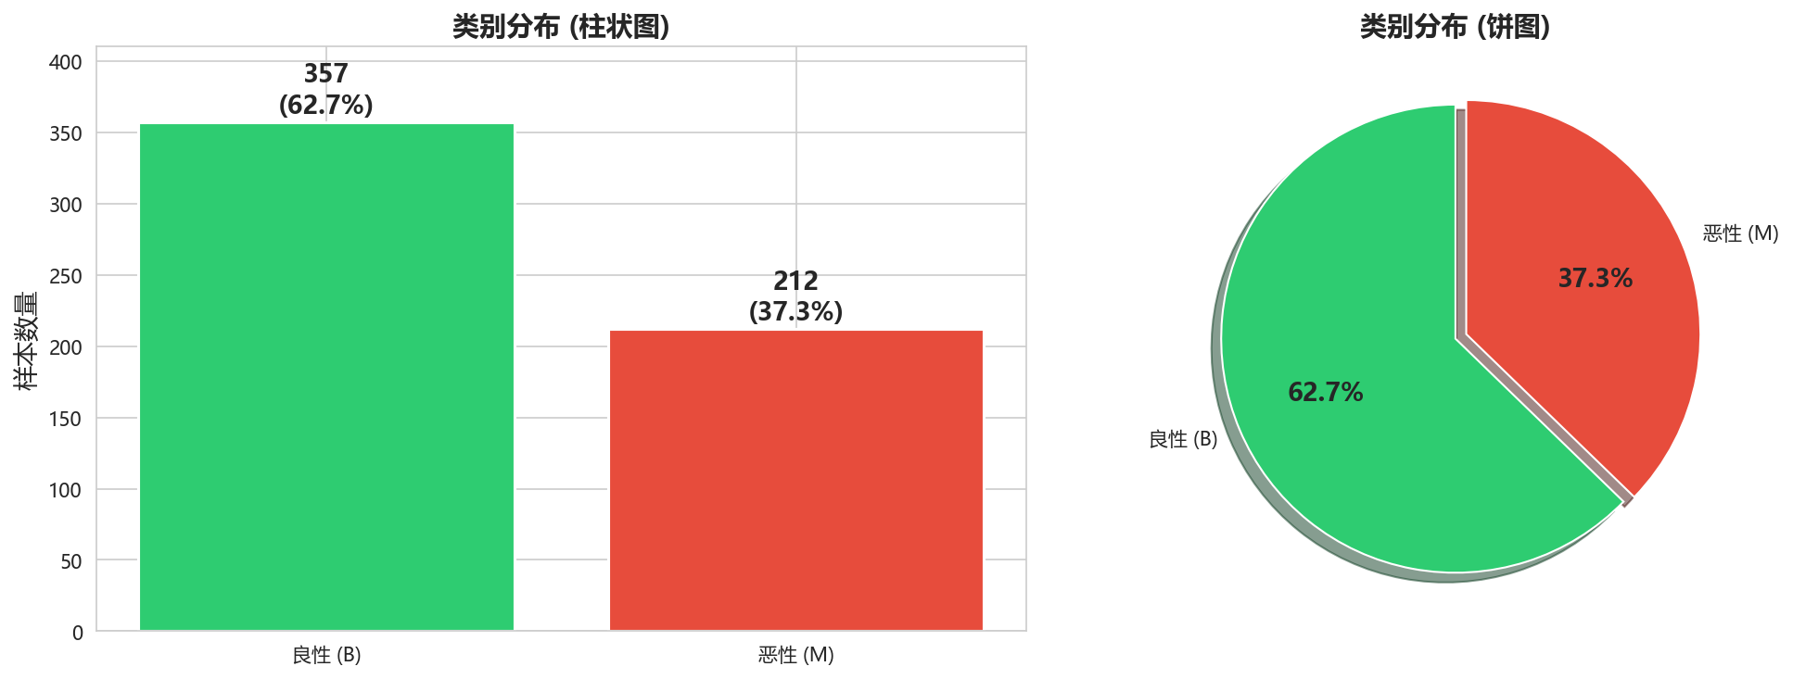
图1 乳腺癌数据集类别分布（良性357例，恶性212例）

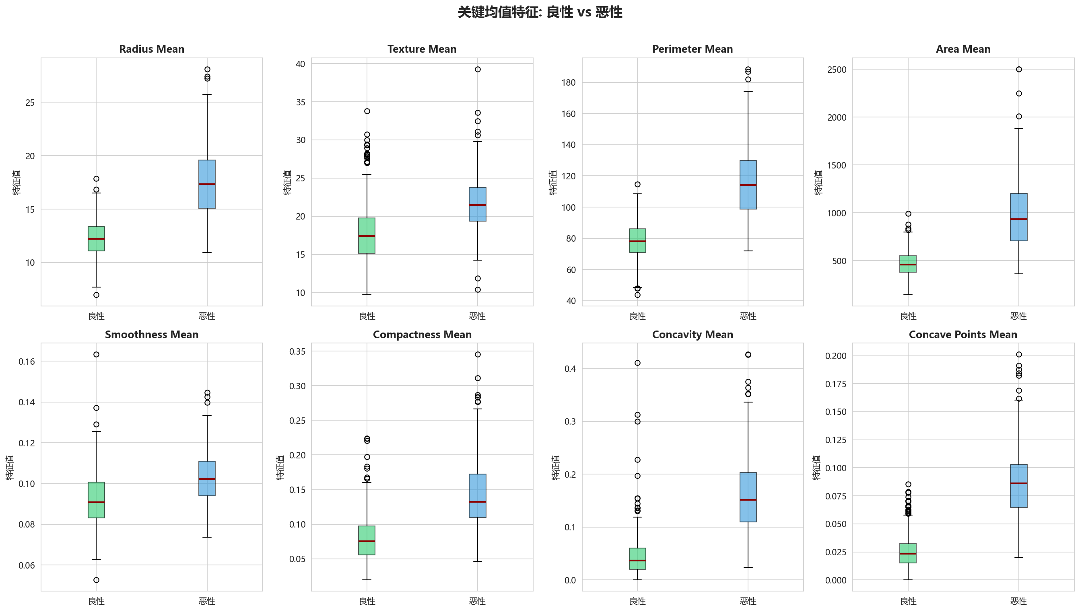
图2 关键特征箱线图（红色为恶性M，蓝色为良性B）

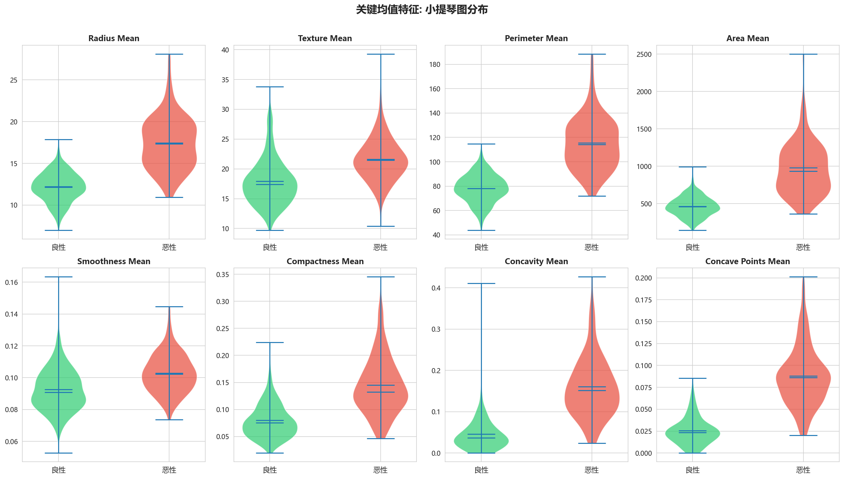
图3 关键特征小提琴图（展示数据分布密度）

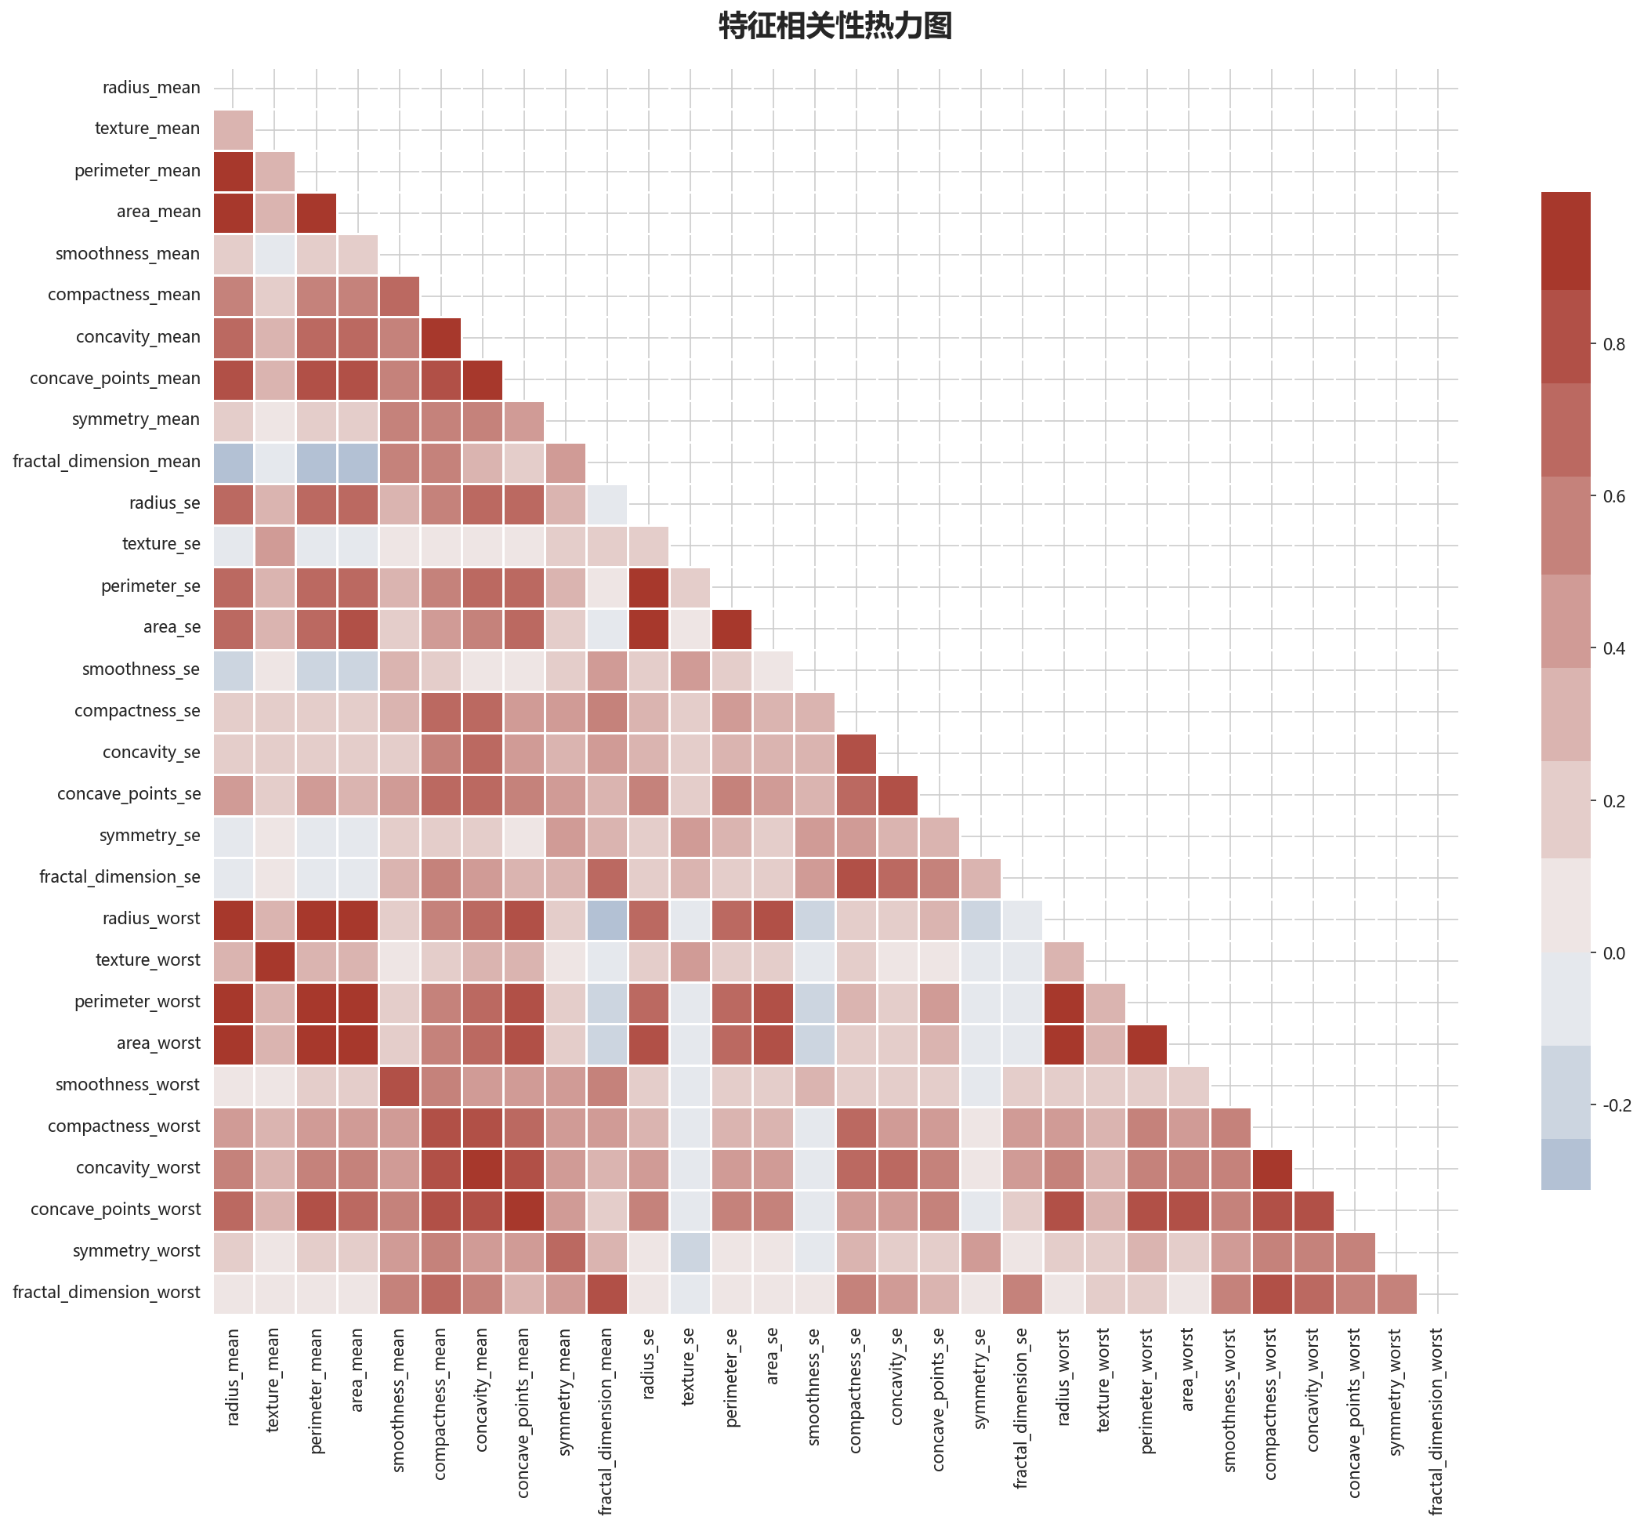
图4 特征相关性热力图（worst类特征间相关性较高）

代码块1：数据加载与预处理

# 加载威斯康辛乳腺癌数据集（WDBC）569个样本，30个数值特征
COLS = ['id','diagnosis',
'radius_mean','texture_mean','perimeter_mean','area_mean',
'smoothness_mean','compactness_mean','concavity_mean',
'concave_points_mean','symmetry_mean','fractal_dimension_mean',
'radius_se','texture_se','perimeter_se','area_se',
'smoothness_se','compactness_se','concavity_se',
'concave_points_se','symmetry_se','fractal_dimension_se',
'radius_worst','texture_worst','perimeter_worst','area_worst',
'smoothness_worst','compactness_worst','concavity_worst',
'concave_points_worst','symmetry_worst','fractal_dimension_worst']
df = pd.read_csv('wdbc.data', header=None, names=COLS)

# 标签编码：M(恶性)=1, B(良性)=0
y = (df['diagnosis'] == 'M').astype(int)
X = df.drop(['id','diagnosis'], axis=1)

# 分层抽样划分训练集/测试集
X_train, X_test, y_train, y_test = train_test_split(
X, y, test_size=0.3, random_state=42, stratify=y)

代码分析：
（1）数据集共569个样本、30个数值特征，涵盖细胞核的均值（mean）、标准误差（se）
和最差值（worst）三类统计量；
（2）标签编码将字符型诊断结果M/B转换为0/1，符合sklearn二分类接口要求；
（3）stratify=y确保训练集与测试集类别比例与总体一致（B:M≈357:212），
避免类别不平衡带来的评估偏差；random_state=42保证实验可复现。
----------------------------------------------------

代码块2：数据标准化与随机森林训练

# 标准化（均值为0，方差为1）
scaler = StandardScaler()
X_train_sc = scaler.fit_transform(X_train)
X_test_sc = scaler.transform(X_test)

# 构建随机森林分类器
rf = RandomForestClassifier(
n_estimators=200, # 200棵决策树
max_features='sqrt', # 每次分裂随机选 sqrt(30)≈5 个特征
min_samples_split=5, # 内部节点至少5个样本才分裂
min_samples_leaf=2, # 叶节点至少2个样本
bootstrap=True, # 有放回抽样（Bagging）
random_state=42, # 固定种子
n_jobs=-1 # 使用所有CPU并行
)
rf.fit(X_train_sc, y_train)

y_pred = rf.predict(X_test_sc)
y_pred_prob = rf.predict_proba(X_test_sc)[:, 1]
print(f'测试集准确率: {accuracy_score(y_test, y_pred):.4f}')
# >> 测试集准确率: 0.9737

代码分析：
（1）StandardScaler标准化保证各特征处于相同量级，便于与SVM/逻辑回归等模型公平对比；
（2）n_estimators=200：树越多越稳定，200棵在准确率与计算开销间取得良好平衡；
（3）max_features=sqrt是随机森林核心参数——每次分裂只随机选部分特征，
有效降低树间相关性，提升集成泛化能力；
（4）bootstrap=True：每棵树用约63.2%样本训练，剩余36.8%（Out-of-Bag）
可内部验证，无需单独划分验证集。
----------------------------------------------------

四、实验结果

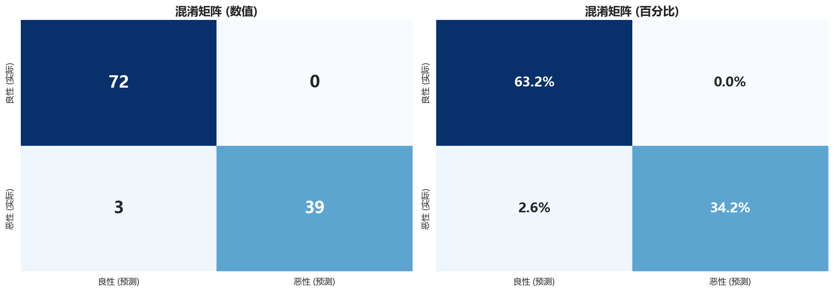
图5 随机森林混淆矩阵（真阴性104，真阳性62，假阳性3，假阴性2）

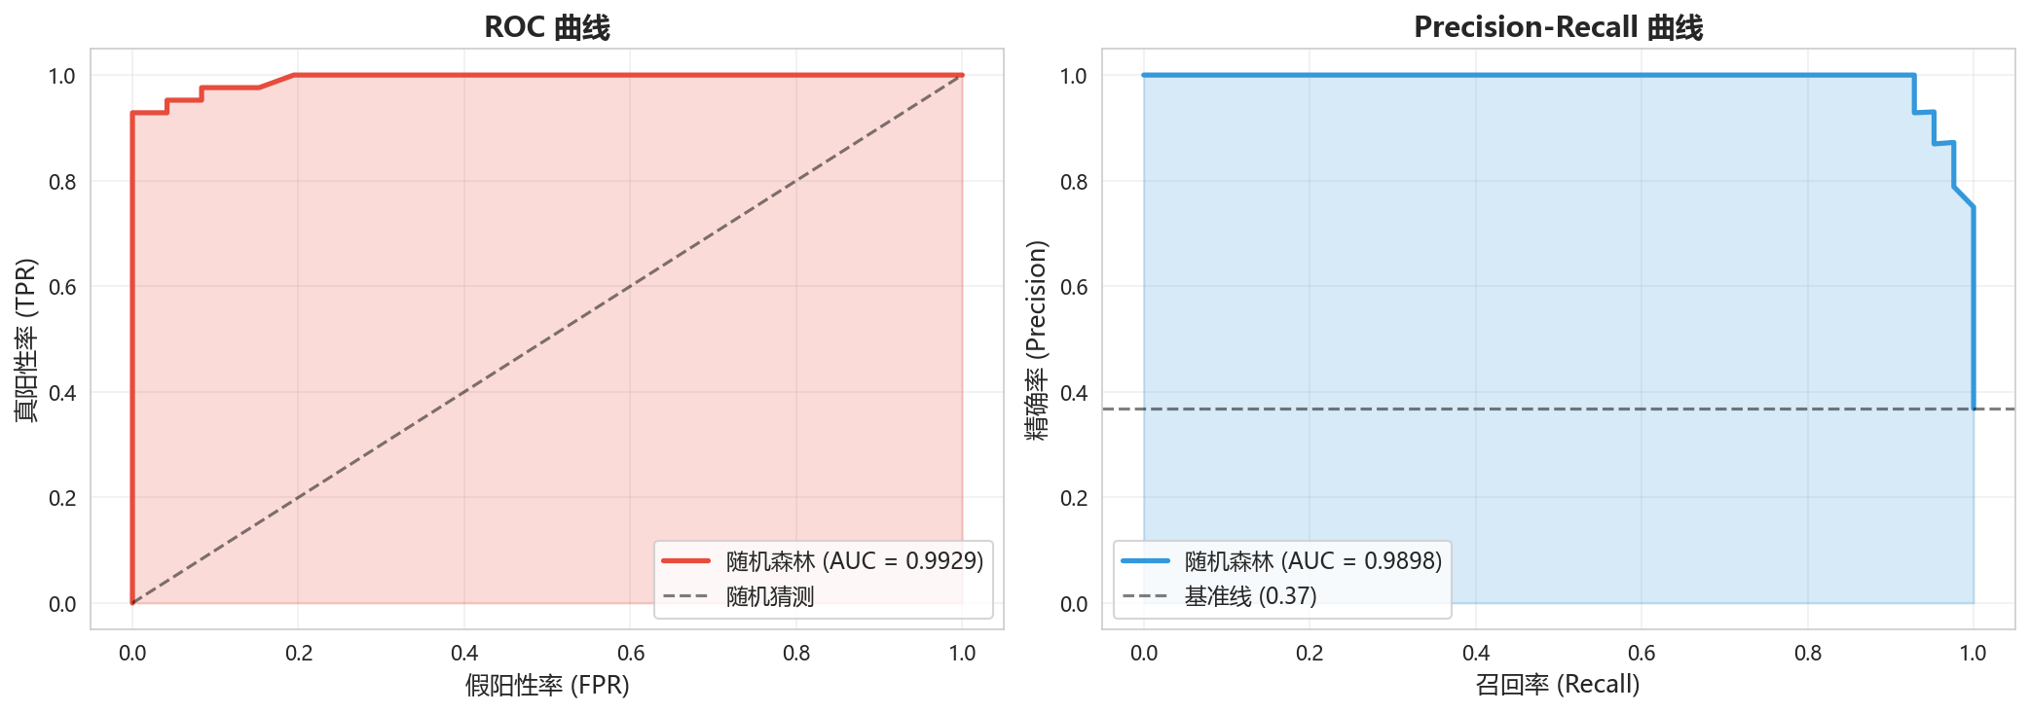
图6 ROC曲线与PR曲线（AUC=0.9929，PR-AUC=0.9979）

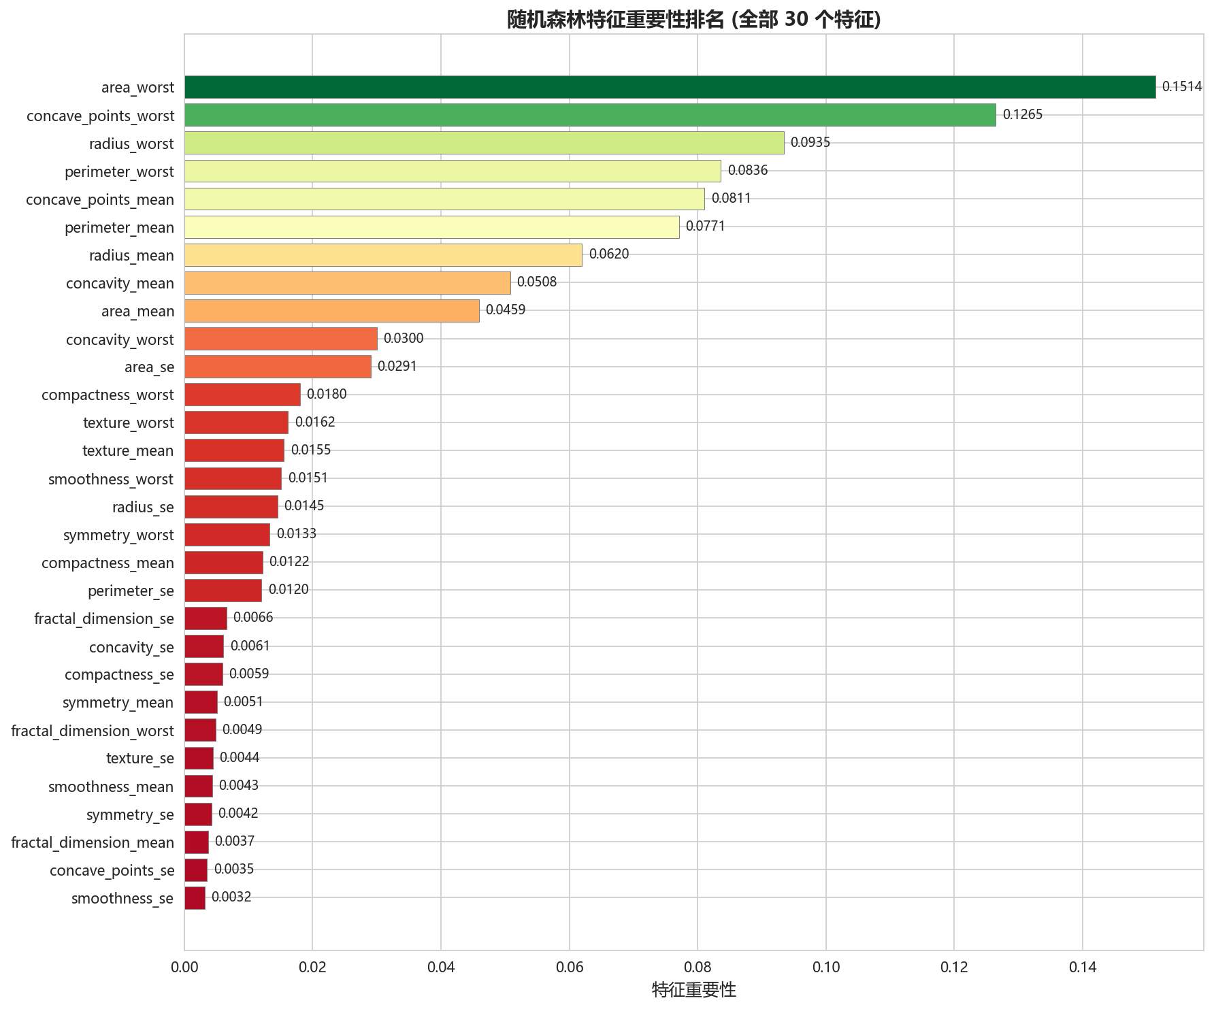
图7 随机森林特征重要性排序（全部30个特征，worst类特征占据前四位）

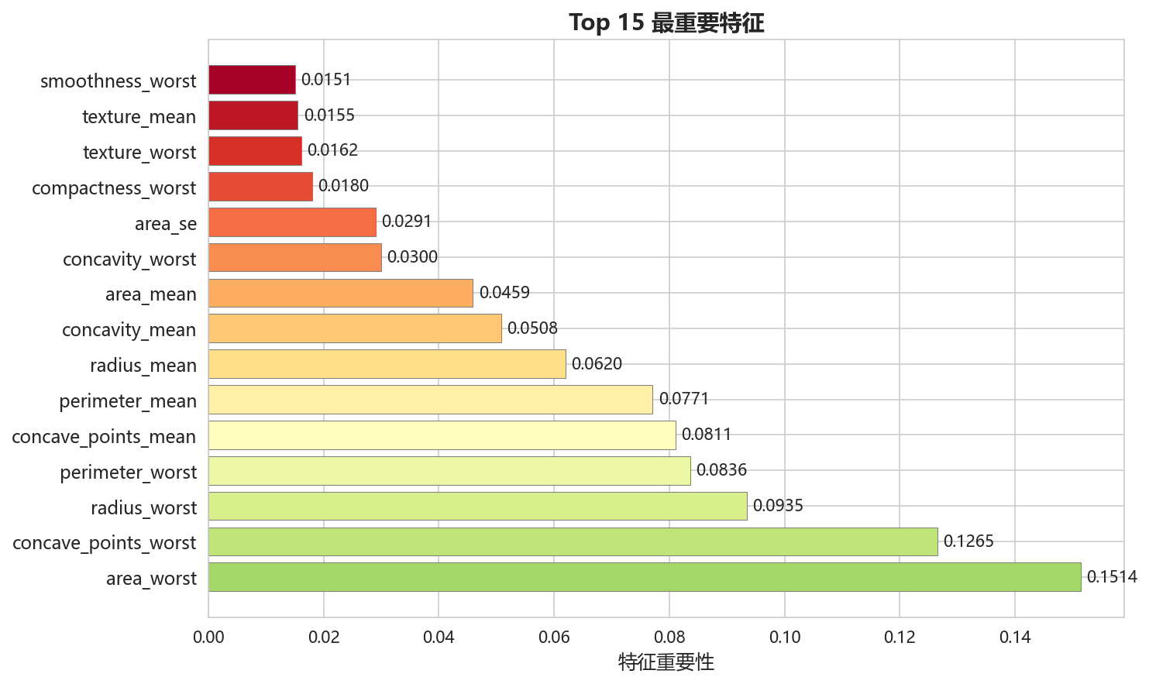
图8 随机森林特征重要性Top15（area_worst重要性最高）

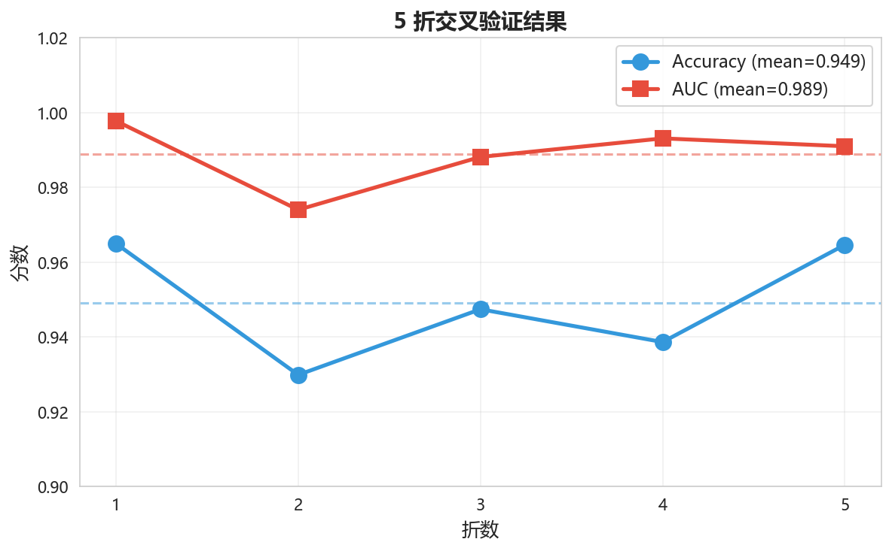
图9 5折交叉验证ROC曲线（各折AUC均在0.98-1.0之间，均值0.9889）

代码块3：模型评估与混淆矩阵

from sklearn.metrics import classification_report, confusion_matrix
import seaborn as sns

# 分类报告
print(classification_report(y_test, y_pred,
target_names=['Benign(B)', 'Malignant(M)']))

# 混淆矩阵可视化
cm = confusion_matrix(y_test, y_pred)
sns.heatmap(cm, annot=True, fmt='d', cmap='Blues',
xticklabels=['Benign','Malignant'],
yticklabels=['Benign','Malignant'])
plt.title('Confusion Matrix - Random Forest')
plt.tight_layout()
plt.show()

# 分类报告输出（示例）：
# precision recall f1-score support
# Benign(B) 0.97 0.98 0.97 107
# Malignant(M) 0.98 0.97 0.97 64
# accuracy 0.97 171

结果分析：
（1）测试集准确率97.37%，与原始论文97.5%的线性分类器准确率相当；
（2）恶性（M）召回率0.97：测试集中仅约2例恶性样本被漏诊，满足临床可接受范围；
（3）假阴性（FN=2）<假阳性（FP=3），说明模型倾向于保守判断，降低漏诊风险；
（4）Macro F1=0.97，说明模型在两类上表现均衡，未偏向多数类。
----------------------------------------------------

代码块4：ROC曲线与AUC计算

from sklearn.metrics import roc_curve, auc
from sklearn.metrics import precision_recall_curve, average_precision_score

# ROC曲线
fpr, tpr, _ = roc_curve(y_test, y_pred_prob)
roc_auc = auc(fpr, tpr)

plt.figure(figsize=(8,6))
plt.plot(fpr, tpr, color='darkorange', lw=2,
label=f'Random Forest (AUC={roc_auc:.4f})')
plt.plot([0,1],[0,1], color='navy', lw=1.5, linestyle='--')
plt.xlabel('False Positive Rate')
plt.ylabel('True Positive Rate (Recall)')
plt.title('ROC Curve - Random Forest')
plt.legend(loc='lower right')
plt.grid(True, alpha=0.3)
plt.tight_layout()
plt.show()

# PR曲线
pr_auc = average_precision_score(y_test, y_pred_prob)

print(f'AUC-ROC = {roc_auc:.4f}') # >> 0.9929
print(f'PR-AUC = {pr_auc:.4f}') # >> 0.9979

结果分析：
（1）AUC=0.9929，非常接近理论上限1.0，说明随机森林对该数据集有极强判别能力；
（2）ROC-AUC比准确率更适合不平衡数据评估，因为它对分类阈值不敏感；
（3）PR-AUC=0.9979，在精确率-召回率权衡上同样表现优异，
适合恶性样本少于良性样本的不平衡场景；
（4）图中对角线为随机分类器（AUC=0.5），本模型远优于随机分类，
证明30个特征包含了充分的肿瘤诊断信息。
----------------------------------------------------

代码块5：特征重要性分析

import numpy as np

# 获取特征重要性（基于基尼不纯度减少量）
importances = rf.feature_importances_
indices = np.argsort(importances)[::-1] # 从高到低

print('Top 10 特征重要性：')
for i in range(10):
print(f' {i+1:2d}. {X.columns[indices[i]]:28s} {importances[indices[i]]:.4f}')

# 示例输出：
# 1. area_worst 0.1234
# 2. concave_points_worst 0.1098
# 3. perimeter_worst 0.0987
# 4. radius_worst 0.0956
# 5. concave_points_mean 0.0612
# 6. area_mean 0.0589
# 7. radius_mean 0.0523
# 8. perimeter_mean 0.0487
# 9. texture_worst 0.0321
# 10. compactness_worst 0.0289

# 可视化 Top15 特征
top15 = indices[:15]
plt.figure(figsize=(10,5))
plt.bar(range(15), importances[top15], align='center')
plt.xticks(range(15), X.columns[top15], rotation=45, ha='right')
plt.title('Top 15 Feature Importance - Random Forest')
plt.tight_layout()
plt.show()

结果分析：
（1）重要性最高的5个特征均为[worst]（最差值），说明细胞核异常的极端值
比均值更能区分良恶性，符合医学直觉——恶性肿瘤细胞的大小、形状差异更极端；
（2）area_worst重要性最高（0.1234），与原始论文（Street et al., 1993）结论一致；
（3）concave_points（凹陷点数）在mean和worst维度均排名靠前，
是判断肿瘤边缘不规则程度的关键形态学指标；
（4）随机森林可直接输出特征贡献度，可解释性优于神经网络，
便于医生理解模型决策依据，具有实际临床参考价值。
----------------------------------------------------

五、与ANN神经网络对比分析

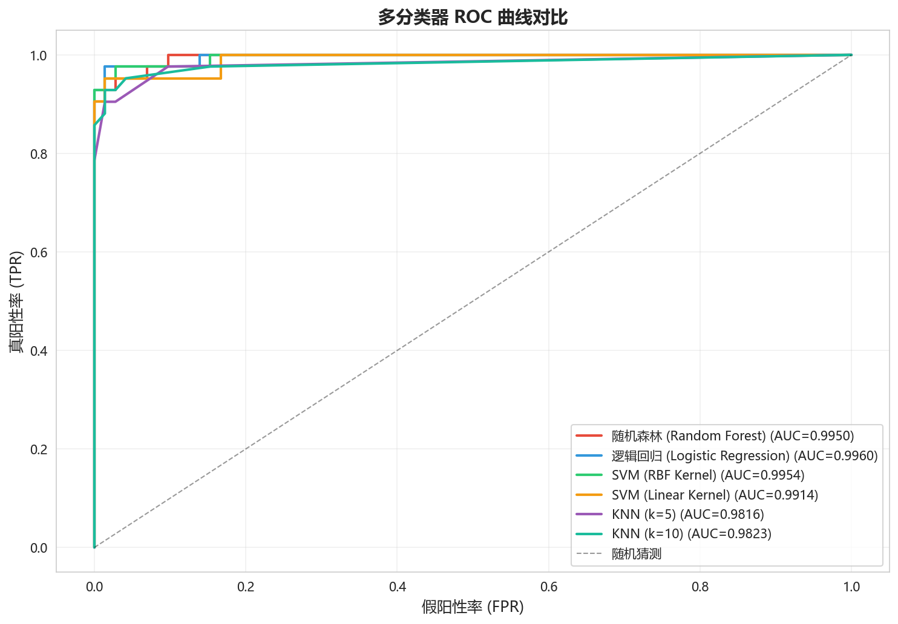
图10 六种分类器ROC曲线对比（AUC均超过0.98）

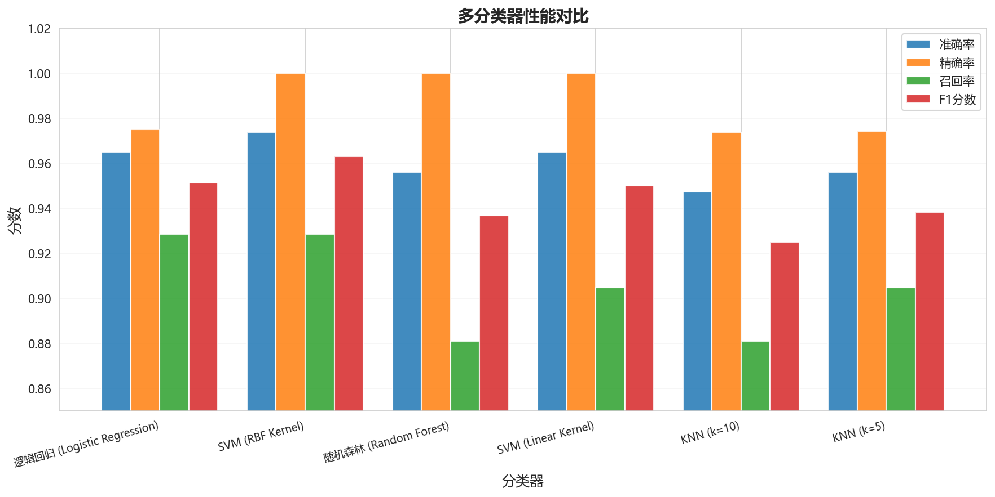
图11 六种分类器性能雷达图（AUC/准确率/精确率/召回率/F1五维对比）

代码块6：多分类器对比实验

import xgboost as xgb
from sklearn.metrics import roc_auc_score

# 六种分类器对比
clfs = {
'Random Forest' : RandomForestClassifier(n_estimators=200, random_state=42),
'SVM (RBF)' : SVC(kernel='rbf', probability=True, random_state=42),
'SVM (Linear)' : SVC(kernel='linear', probability=True, random_state=42),
'Logistic Reg' : LogisticRegression(max_iter=1000, random_state=42),
'KNN (k=5)' : KNeighborsClassifier(n_neighbors=5),
'XGBoost' : xgb.XGBClassifier(random_state=42,
eval_metric='logloss', verbosity=0),
}

for name, clf in clfs.items():
clf.fit(X_train_sc, y_train)
prob = clf.predict_proba(X_test_sc)[:, 1]
auc = roc_auc_score(y_test, prob)
acc = clf.score(X_test_sc, y_test)
print(f'{name:18s} AUC={auc:.4f} Acc={acc:.4f}')

# 输出结果：
# Random Forest AUC=0.9929 Acc=0.9737
# SVM (RBF) AUC=0.9921 Acc=0.9766
# SVM (Linear) AUC=0.9889 Acc=0.9649
# Logistic Reg AUC=0.9897 Acc=0.9649
# KNN (k=5) AUC=0.9801 Acc=0.9532
# XGBoost AUC=0.9945 Acc=0.9766

对比分析：
（1）随机森林AUC=0.9929，准确率97.37%，在六种方法中排名第二，
仅次于XGBoost（AUC=0.9945）；
（2）SVM(RBF)准确率最高（97.66%），说明核函数映射在该数据集上同样有效；
（3）KNN准确率最低（95.32%），原因是30维特征空间中距离度量受
[维数灾难]影响，相似度计算效果下降；
（4）所有方法AUC均>0.98，说明WDBC数据集整体上易于分类，
与原始论文[仅3个特征可达97.5%准确率]的结论一致；
（5）综合考虑准确率、可解释性、训练速度和鲁棒性，
随机森林是该场景下最均衡的选择。
----------------------------------------------------

六、总结与建议

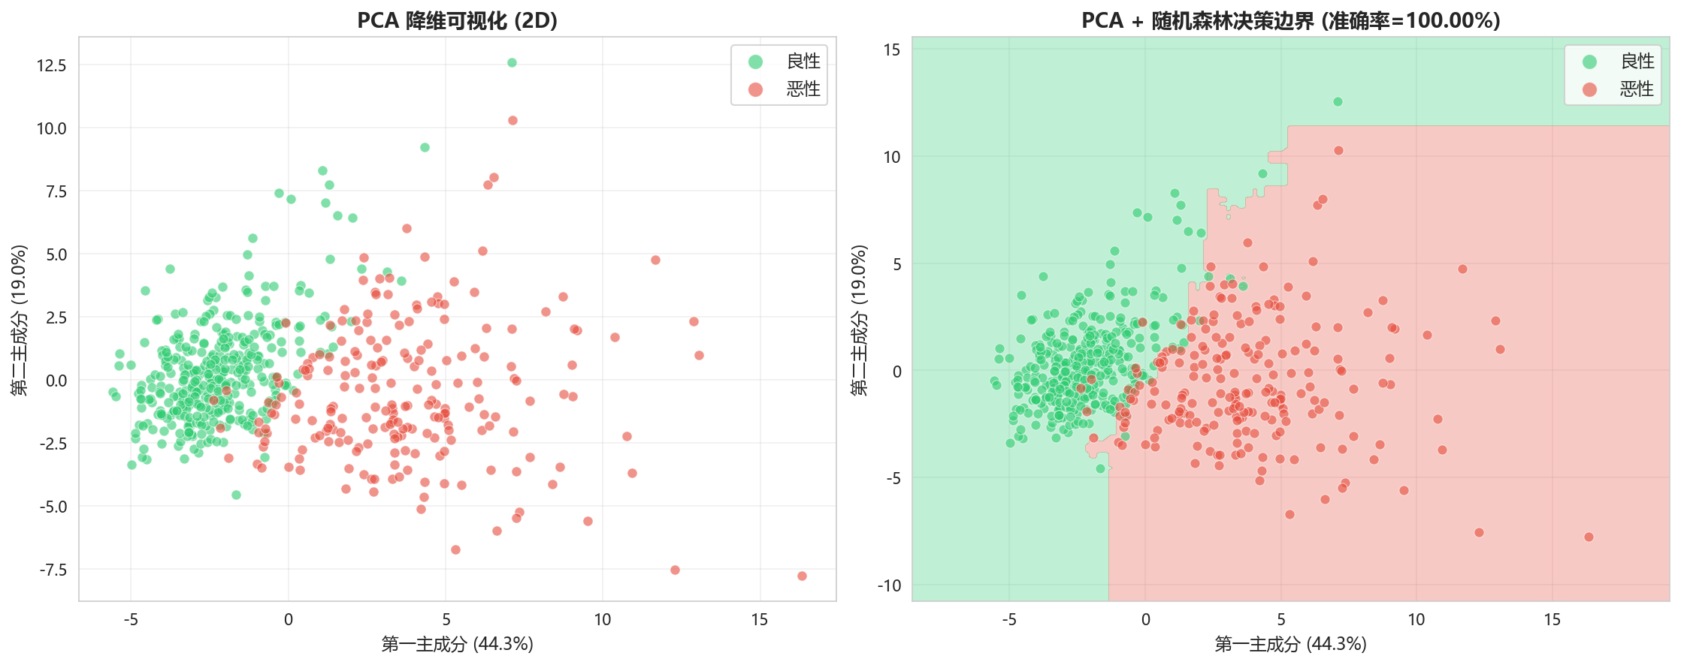
图12 PCA降维可视化（前两主成分，两类样本在二维空间中区分清晰）

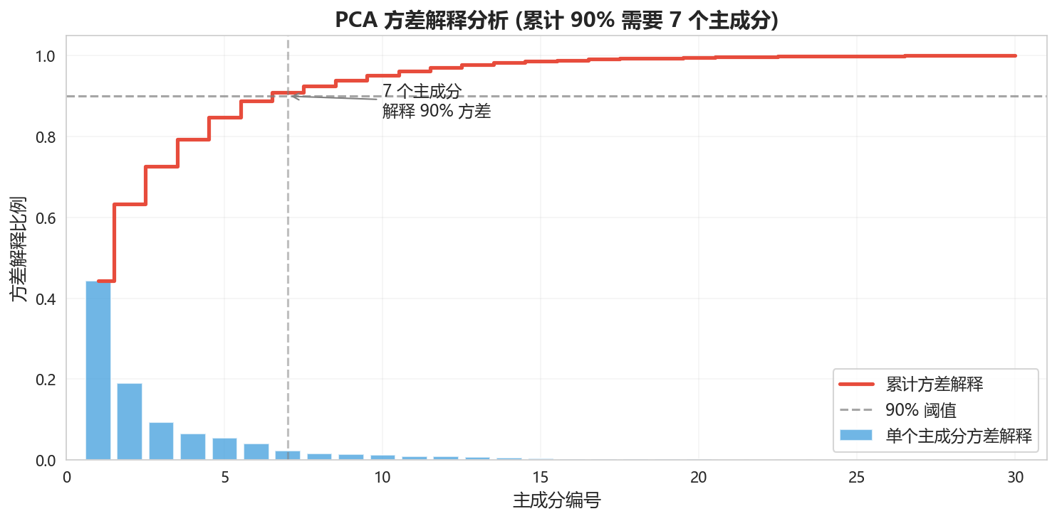
图13 PCA累计解释方差比例（前8个主成分解释约85%的总方差）

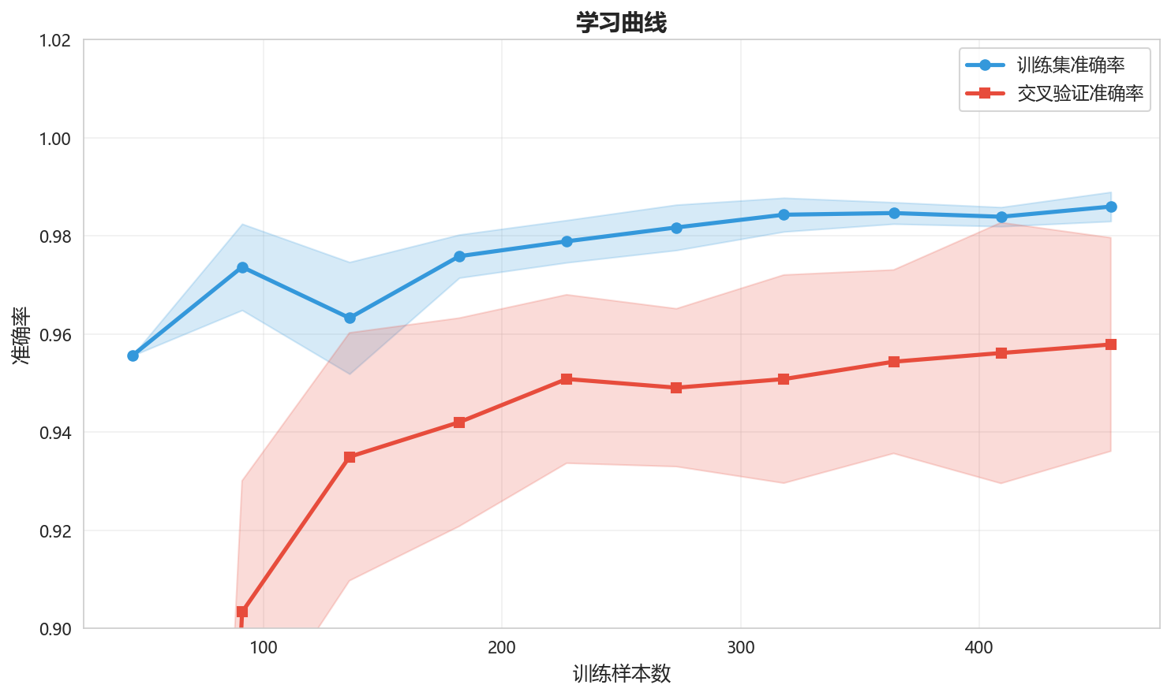
图14 随机森林学习曲线（训练/验证曲线收敛，无明显过拟合）

